ANNEXES

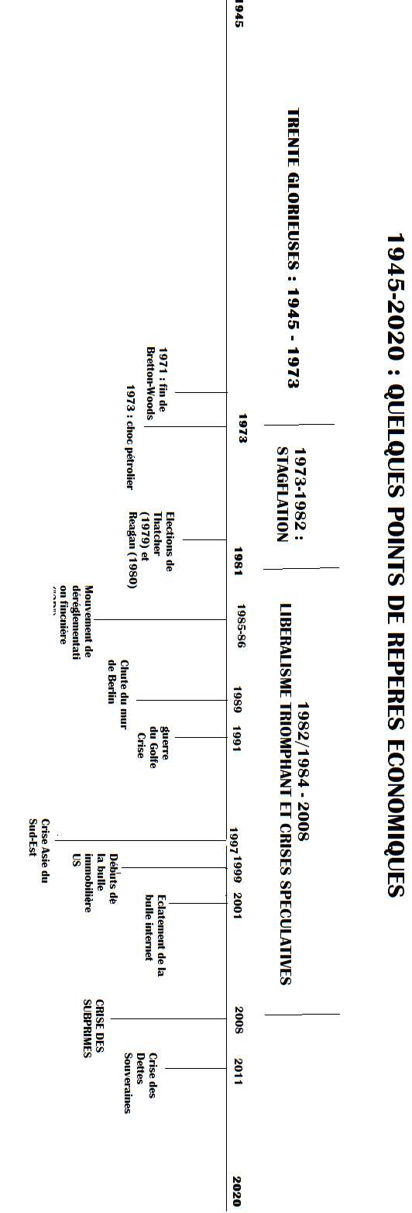ANNEXE 1
Annexe 2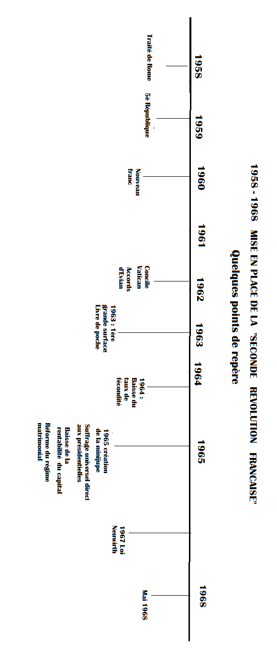2 :

ANNEXE 3 : LE CONCERT PLACE DE LA NATION VU PAR EDGAR MORIN

I. - Une nouvelle classe d'âge
LE MONDE | 06.07.1963 à 00h00 • Mis à jour le 06.07.1963 à 00h00 | EDGAR MORIN

La vague de rock'n roll qui, avec les disques d'Elvis Presley, arriva en France ne suscita pas immédiatement un rock français. Il n'y eut qu'une tentative parodique, effectuée par Henri Salvador, du type " Va te faire cuire un œuf, Mac ". La vague sembla totalement refluer ; mais en profondeur elle avait pénétré dans les faubourgs et les banlieues, régnant dans les juke-boxes des cafés fréquentés par les jeunes. Des petits ensembles sauvages de guitares électriques se formèrent. Ils émergèrent à la surface du golf Drouot, où la compétition sélectionna quelques formations. Celles-ci, comme les Chats sauvages, les Chaussettes noires, furent happées par les maisons de disques. Johnny Halliday monta au zénith. Il fut nommé " l'idole des jeunes ".
Car ce public rock, comme aux États-Unis quelques années plus tôt, était constitué par les garçons et filles de douze à vingt ans. L'industrie du disque, des appareils radio, comprit aux premiers succès que s'ouvrait à la consommation en France un public de sept millions de jeunes ; les jeunes effectivement, poussés par le rock à la citoyenneté économique, s'équipèrent en tourne-disques, en radio, transistors, se fournirent régulièrement et massivement en 45 tours.
Du golf Drouot à la Nation
L'élargissement vint : du rock on passe au twist ; les jeunes vedettes de la chanson varient leur répertoire. À Europe no 1 Daniel Filipacchi lance l'émission " Salut les copains ! " ; le mot-clé n'est pas " idole " comme l'avaient cru les marchands de disques, mais " copain ". C'est sur un ton de camaraderie que " Daniel ", souvent entouré de Johnny Halliday, Sylvie Vartan, Françoise Hardy, Pétula Clark, présente les disques, discute. Le twist règne en despote éclairé, tolérant d'autres styles, d'autres tons. La notion de copain n'est pas refermée sur les vedettes de moins de vingt ans : on peut être copain même jusqu'à trente ans, à condition d'avoir le je ne sais quoi copain ; ainsi Brigitte Bardot, Pétula Clark (bien que mariée et mère) sont copines. Un Claude Nougaro n'est qu'à demi copain.
Le succès de " Salut les copains ! " est immense chez les décagénaires (comment traduire teenagers ?). Les communications de masse s'emparent des idoles-copains. Elles triomphent à la T.V. La vague des vedettes de quinze ans s'élance derrière les déjà presque croulants Richard, Johnny (pour qui l'âge du service militaire semble sonner le glas), Sylvie, Françoise. C'est Sheila, dont une récente exhibition à la TV fait démarrer en trombe le disque l'École est finie, Sophie, triomphant dans l'agréable. Quand un air vous entraîne. En 1962 Filipacchi lance timidement une revue, Salut les copains, qui aujourd'hui fête son premier anniversaire avec un tirage d'un million d'exemplaires, tandis qu'à la suite boy-scouts, jeunesse catholique, jeunesse communiste s'évertuent à singer le style " copains " (1). Le Bonjour les amis catholique, le Nous les garçons et les filles communiste, se trémoussent en twistant dans le sillage de S.L.C.
Le music-hall exsangue renaît sous l'affluence des copains ; les tournées se multiplient en province, sillonnées par les deux groupes leaders, le groupe Johnny-Sylvie et le groupe Richard-Françoise. Paris-Match consacre chez les " croulants " le triomphe des copains puisqu'il accorde aux amours supposées de Johnny et Sylvie la place d'honneur réservée aux Soraya et Margaret. Ici-Paris potine en publiant les Mémoires d'une amie délaissée de Johnny, qui jusqu'alors sauvegardait son standing en ne s'abandonnant qu'aux seuls ex-amants de B. B. L'apothéose " copains " se situe dans un des ultimes samedis de juin 1963, où le grand Barnum copain, Daniel, organisa le rassemblement de masse autour des vedettes. Cent cinquante mille décagénaires étaient au rendez-vous sabbatique, manifestant cet enthousiasme qui a le don d'ahurir totalement l'adulte.
De quoi s'agit-il ?
- De la promotion de nouveaux artistes de la chanson. Au premier rang, comme auteur-compositeur, interprète, je mettrai Françoise Hardy, qui mute toute prose en poésie, toute poésie en musique. Mais dans l'ensemble toute la promotion " copains " de Filipacchi-Tenot est excellente (les deux compères étaient au préalable des amateurs avisés du jazz)
- De l'irruption puis de la diffusion du rock et du twist français ;
- D'un épisode important dans le développement du marché du transistor et du 45 tours ;
- D'un épisode important dans l'extension du marché de consommation à un secteur jusqu'alors hors de circuit, celui des décagénaires.
Ce phénomène, qui s'Inscrit dans un développement économique, ne peut être dilué dans ce développement même. La promotion économique des décagénaires s'inscrit elle-même dans la formation d'une nouvelle classe d'âge, que l'on peut appeler à son gré (les mots ne se recouvrent pas, mais la réalité est trop fluide pour pouvoir être saisie dans un concept précis) : le teen-âge, ou l'adolescence. J'opte pour ce dernier terme.
Les communications de masse (presse, radio, TV, cinéma) ont joué un grand rôle dans la cristallisation de cette nouvelle classe d'âge, en lui fournissant mythes, héros et modèles. Dans un premier stade, le cinéma fait émerger les nouveaux héros de l'adolescence, qui s'ordonnent autour de l'image exemplaire de James Dean. Dans un deuxième stade, c'est le rock qui joue le rôle moteur. Mais tous les moyens de communication sont engagés dans le processus. Elvis Presley devient vedette de cinéma, comme vont peut-être le devenir en France Johnny, Sylvie, Françoise, qui tournent leur premier film, la seconde Françoise prenant place dans le char de la première, Sagan.
La nouvelle classe adolescente
L'adolescence surgit en classe d'âge dans le milieu du vingtième siècle, incontestablement sous la stimulation permanente du capitalisme du spectacle et de l'imaginaire, mais il s'agit d'une stimulation plus que d'une création Dans les pays de l'Est comme dans les pays arriérés économiquement, nous voyons des cristallisations analogues, comme si le phénomène obéissait plus à un esprit du temps qu'à des déterminations nationales ou économiques particulières. Cela dit, c'est dans l'univers capitaliste occidental que le phénomène s'épanouit pleinement, et par l'intermédiaire des " mass media ".
L'adolescence, en tant que telle, apparaît et se cristallise lorsque le rite de l'initiation dépérit ou disparaît, lorsque l'accession à l'état d'homme se fait graduellement. Au lieu d'une rupture, sorte de mort de l'enfance et de renaissance à l'état adulte, se constitue un âge de transition, complexe, ambivalent, sorte d'espace biologique - psychologique - social, qui fournit le terrain favorable à l'éventuelle constitution d'une classe d'âge adolescente.
Les classes d'âge, dont l'organisation structure les sociétés archaïques, disparaissent des sociétés historiques occidentales jusqu'au vingtième siècle. Assez curieusement, de nouvelles classes d'âge tendent à se reformer à la pointe évolutive des sociétés actuelles. L'âge adulte se voit flanqué d:une part par le teen-âge, d'autre part par un " troisième âge " en formation, où l'on s'efforce de soustraire à la casse la cohorte des post-quinquagénaires.
La constitution d'une classe adolescente n'est pas qu'un simple accès à la citoyenneté économique. De toute façon cette accession signifie promotion de la juvénilité. Cette promotion constitue un phénomène complexe qui implique notamment une précocité de plus en plus grande (ici. sans doute, la culture de masse joue un grand rôle en introduisant massivement et rapidement l'enfant dans l'univers déjà passablement infantilisé de l'adulte moderne). À la précocité sociologique et psychologique s'associe une précocité amoureuse et sexuelle (accentuée par l'intensification des " stimuli " érotiques apportés par la culture de masse et l'affaiblissement continu des interdits) Ainsi le teen-age n'est pas la gaminerie constituée en classe d'âge, c'est la gaminerie se muant en adolescence précoce. Et cette adolescence est en mesure de consommer non seulement du rythme pur, mais de l'amour, valeur marchande no 1 et valeur suprême de l'individualisme moderne, comme elle est en mesure de consommer l'acte amoureux.
La formation de la nouvelle classe s'effectue dans un climat de promotion des valeurs juvéniles dans l'ensemble de la société (ultime hommage : Maurice Chevalier lançant le " yéyé " en même temps que son À soixante-quinze berges (chant d'espoir des septuagénaires) ; rester jeune est devenu l'ambition du " croulant ". Effectivement, dans l'esprit et dans le corps, on peut désormais se maintenir jeune. Il s'agit, plus encore que d'une promotion des valeurs juvéniles, d'une accentuation prodigieuse du processus de juvénilisation de l'adulte dans un monde ou l'" adolescence permanente " (2) est, sinon encore le mot d'ordre, du moins déjà le souhait secret qui parcourt par frissons l'adulte et le vieillard.
La nouvelle classe d'âge englobe des décagénaires des différentes classes sociales : ceci va dans le sens de la constitution de la gigantesque couche salariale des sociétés modernes, où les multiples hiérarchies et différenciations dans l'autorité, la richesse, le prestige le statut n'empêchent nullement l'homogénéisation des goûts et valeurs de consommation, à commencer dans la culture de masse. C'est celle-ci qui est le pilote de cette homogénéisation, et, dans ce sens, on peut dire que la constitution de la nouvelle classe d'âge est un aspect du développement de la culture de masse.
Ceci dit, la nouvelle classe d'âge n'est pas totalement homogène. Elle présente, même dans ses héros, un visage complexe, ou plutôt de multiples visages, depuis le blouson noir avec chaîne de vélo (image prédélinquante dans la perception des parents et adultes), jusqu'au beatnik, l'intellectuel barbu et rebelle, héritier de ce que les journaux appelaient il y a dix ans les existentialistes ; depuis Claudine Copain, l'écolière de quatorze ans lançant ses mignardes imprécations contre le prof de maths, jusqu'au très viril Johny. Toutefois on peut dégager des traits communs.
La classe d'âge s'est cristallisée sur :
- Une panoplie commune, qui du reste évolue au fur et à mesure que les " croulants " avides de juvénilité se l'approprient ; ainsi ont été arborés blue-jeans, polos, blousons et vestes de cuir, et actuellement la mode est au tee-shirt imprimé, à la chemise brodée. Des canons d'élégance décagénaires se sont donc constitués et se renouvellent rapidement selon les normes de démocratisation ;
- Aristocratisation propre à la mode adulte (sur quoi se greffe une dialectique supplémentaire provoquée par le pillage adulte et la volonté permanente de se différencier de la classe pillarde) ;
- Un certain type de maquillage féminin (yeux fardés, fond de teint, pas de rouge à lèvres), certains types de coiffure, de l'ophélique cascade pileuse aux nattes mutines ; bref, des canons de beauté et de séduction autonomes ;
- L'accession à des biens de propriété décagénaires : électrophone, guitare de préférence électrique, radio à transistors, collection de quarante-cinq tours, photos ;
- Un langage commun ponctué d'épithètes superlatives comme " terrible ", " sensass ", langage " copain " où le mot copain lui-même est maître-mot, mot de passe (est-il interdit d'y voir la forme devenue twisteuse de cette aspiration qui nous poussait à dire " camarades ", " frères " ?) :
- Ses cérémonies de communion, depuis la surprise-partie jusqu'au spectacle de music-hall, et peut-être, dans l'avenir, des rassemblements géants sur le modèle de celui de la Nation ;
- Ses héros. Un culte familier d'idoles-copains est né. Il n'est pas particulièrement porté sur le " voyeurisme " ; ainsi la nature exacte des relations entre Sylvie et Johny n'est pas une question obsédante pour les décagénaires. Certes, on ne souhaite pas que l'idole-copain de l'autre sexe se fixe ou se marie, mais on n'a pas l'obsession de sa vie privée Ce culte est donc beaucoup plus raisonnable, moins mythologisant que celui du " star-system " Mais là où il est beaucoup plus ardent, c'est dans l'acte même de la communion, le tour de chant, où le rapport devient frénétique, extatique.(À suivre.)

II. LE « YÉ-YÉ »
Dans le film Lonely Boy, consacré à Paul Anka, idole canado-américaine du « teen-age », on voit pendant le tour de chant du jeune artiste des admiratrices possédées, hurlantes, pâmées, défaillantes. Cet enthousiasme, qui renoue avec les cérémonies archaïques, qui atteint une acmé extatique, effraie l'adulte. Il craint cette frénésie qu'un rythme de twist éveille, oubliant qu'un battement de tambour, un cri « à mort salaud » déchaînent la sienne propre. Ce qui l'effare, c'est l'exaltation sans contenu.
Effectivement, il y a une frénésie à vide, que déclenche le chant rythmé, le « yé-yé » du twist. Mais regardons de plus près. En fait, à travers le rythme, cette musique scandée, syncopée, ces cris de « yé-yé », il y a une participation à quelque chose d'élémentaire, de biologique. Cela n'est-il pas l'expression, un peu plus forte seulement chez les adolescents, du retour de toute une civilisation vers un rapport plus primitif, plus essentiel avec la vie, afin de compenser l'accroissement continu du secteur abstrait et artificiel?
D'autre part les séances twisteuses, les rassemblements twistés sont des cérémonies de communion où le twist apparaît comme le médium de l'inter-communication; le rite qui permet aux jeunes d'exalter et adorer leur propre jeunesse. Une des significations du « yé-yé » est « nous sommes jeunes .
Par ailleurs, si l'on considère le texte des chansons, on y retrouvera les thèmes essentiels de la culture de masse. Ainsi le « yé-yé » s'accouple avec l'amour : « Avec toi je suis bien, Oh yé-yé », chantent Petula Clark et Dany Logan : « Oh! oui chéries on vous aime malgré tout, Oh! yé-yé Oh! Oh! yé-yé » (Vous les filles). A quoi s'ajoutent des thèmes proprement décagénaires, comme les commentaires taquins de garçons sur les filles, filles sur les garçons et aussi des évocations scolaires (Le twist du bac, L'école est finie).
Le « yé-yé » immerge dans les contenus de la culture de masse pour adultes, certes, mais nous ne devons pas dissoudre son caractère propre. Celui-ci nous introduit dans un jeu pur, dans une structure de vie qui se justifie essentiellement dans le sentiment du jeu et dans le plaisir du spectacle. Cette structure peut être dite nihiliste dans le sens où la valeur suprême est dans le jeu lui-même. Ce jeu est du reste ambivalent.
comme le dada de Tzara
D'une part, il s'ouvre sur cette forme paisible et consommatrice du nihilisme qui constitue l'individualisme de jouissance personnelle; de ce fait, donc, il nous renvoie encore à la culture de masse des adultes et plus largement à la civilisation bourgeoise actuelle. D'autre part, il peut y avoir dans le « yé-yé » les ferments d'une non-adhésion à ce monde adulte d'où suinte l'ennui bureaucratique, la répétition, le mensonge, la mort; monde profondément démoralisant au regard de toutes les profondes aspirations d'un être jeune; monde où la jeune lucidité (non partagée par tous les jeunes) ne voit de la vie des adultes que l'échec :
« Je sais bien que la vie est brève. Et j'en ai fait le tour » (Françoise Hardy, Comme tant d'autres).
L'exaltation du « yé-yé » peut porter en germe la fureur du blouson noir, le refus solitaire du beatnik, mais aussi elle peut être la préparation purificatrice à l'état de salarié marié, casé, intégré, jouissant. C'est qu'en ce « yé-yé » sont encore indistincts le nihilisme de consumation et le nihilisme de consommation. Dans le « yé-yé », il y a superposition, voire mixage de contenus de la culture de masse et d'une absence de contenus.
« Yé-yé » est quelque chose qui sonne comme le dada de Tzara et quelque chose qui sonne déjà le gaga. Cette contradiction ou, si on préfère, cette hétérogénéité correspond bien à l'adolescence, âge de la préparation à l'état adulte et du refus de l'état adulte, âge ambivalent par excellence qui porte en lui toujours la possible révolte de la jeunesse et son probable conformisme.
Donc il faut lire les multiples sens du « yé-yé », tout en pensant que le sens finalement dominant lui-même ne réduira pas l'ambivalence. En effet, je crois que le sens finalement dominant de l'extase désirée, appelée par le « yé-yé », est le jouir; ce jouir sous toutes ses formes englobe (et se déverse dans) le jouir individualiste bourgeois : jouir d'une place au soleil, jouir de biens et de propriétés - le jouir consommateur enfin. Mais l'approfondissement et l'intensification de la consommation est la consumation.
La « copinisation »
La nouvelle classe adolescente apparaît comme un microcosme de la société tout entière; elle porte déjà en elle les valeurs de la civilisation en développement : la consommation, la jouissance, et elle apporte à cette civilisation sa valeur propre : la jeunesse.
Toutefois, bien qu'à l'image de la société, la nouvelle classe tend à s'enfermer dans une petite société étanche. Non pas agressivement (et cette absence d'agressivité ne traduit-elle pas la marque déjà profonde de la culture de masse?). Avec une volonté d'indifférence, qui est peut-être sa grande illusion, le monde « copain » s'enferme dans un « nous, les jeunes, nous ne sommes pas croulants », comme s'il détenait en la jeunesse une qualité inaltérable et inaliénable, comme si son problème n'était pas précisément le vieillissement.
Mais gardons-nous de la perception superficielle. L'euphorique « nous sommes jeunes » cache un refoulement plus qu'une sotte innocence. Il trahit peut-être même un refoulement particulièrement intense d'une angoisse particulièrement intensifiée, celle du vieillissement. Car les progrès de la juvénilisation sont aussi ceux de l'angoisse de vieillir.
De même, la « copinisation » générale, je veux dire l'élimination des aspects désagréables de l'existence, reflète-t-elle une sotte frivolité ou le désir de gagner du temps sur l'inexorable sérieux, sur les conflits et tragédies réelles de l'homme et de la société?
Sent-on que le jugement d'ensemble est difficile - difficile parce que le problème, qui semble superficiel, d'un grand meeting twisté, renvoie à la formation d'une classe d'âge, qui ramifie ses racines à l'intérieur de tout le corps social? Pour le saisir, il faut une compréhension systématique de toute la civilisation en développement, ce qui appelle un grand effort de révision des lieux communs d'enquête et de réflexion.
Difficile encore parce que la perception des adultes, parents et éducateurs est au départ faussée, déviée, colorée. L'adulte est toujours surpris de voir surgir une force primitive, fulgurante, ou tout simplement étrangère dans ce qu'il voudrait persister à concevoir comme inoffensive innocence.
L'adulte doit faire l'autocritique, je dirais même l'hypercritique, de son attitude, qui, de toute façon, sera trop fortement chargée d'auto-justification. Il devra aussi bien se méfier de son amertume péjorative, de sa tristesse apitoyée comme éventuellement d'une contre-tendance à la complaisance, qui le ferait s'émerveiller de « cette splendide jeunesse .
Il y a une difficulté, enfin, qui tient à la nature et du phénomène juvénile actuel et du phénomène global de civilisation. Comme l'âge d'adolescence, la classe d'âge adolescente est complexe, ambivalente. En elle s'affrontent et se combinent des éléments contradictoires, de vecteurs multiples. D'où, dans le phénomène même, une incertitude.
Peut-on, par exemple, dire si la jeunesse est satisfaite ou mécontente? Le schématisme de la question n'est-il pas faussant? Ne peut-on la dire satisfaite sur certains plans et mécontente sur d'autres? Ou, peut-être aussi, incapable de savoir si elle est satisfaite ou mécontente?
Allons plus loin : cette incertitude n'est-elle pas fondée en réalité? Ne traduit-elle pas le sentiment profond de la fraction d'humanité qui pénètre dans la civilisation du bien-être, du confort, de la consommation, de la rationalisation, qui s'en réjouit et s'en émerveille, mais qui en même temps pressent un mal-être dans le bien-être, un inconfort de l'âme dans le confort, une pauvreté affective dans l'affluence, une irrationalité fondamentale sous la rationalisation? Sait-on s'il faut être satisfait ou insatisfait de cette société? Ou plutôt ne sommes-nous pas à la fois très satisfaits et très insatisfaits?
Dans ce monde qui renvoie à la juvénilité, et où la juvénilité renvoie au monde, il faut se garder de la pensée simplifiante et du jugement à bas niveau. Prenons, par exemple, ces délires frénétiques que suscite un tour de chant. C'est ce qui semble incontestablement lamentable à la plupart des adultes. Pour ma part, jusqu'à Lonely Boy, j'avais toujours considéré ces transes d'un oeil clinique et amusé, trouvant plaisir à diagnostiquer dans notre société orgueilleuse des formes sauvages de la mystique, des formes élémentaires de la possession.
Avec Lonely Boy, comme si une membrane se déchirait, je crus percevoir quelque chose de plus : une vérité. J'ai trouvé émouvante l'extase pour un chant, la transe provoquée par une voix musicale, ce rapport si violemment émotionnel avec le rythme et la musique, même accompagné d'adoration futile, quand cette adoration n'est autre que le remerciement pour l'extase éprouvée.
message d'extase sans religion
Il y a un message d'extase sans religion, sans idéologie, qui nous est venu par une prodigieuse injonction de sève noire, de négritude déracinée, dans la civilisation américaine, et qui s'est incorporé dans l'humanité du XXe siècle. Le yé-yé en témoigne de façon virulente.
Certes, je suis de ceux qui voudraient que les extases aient un sens, qu'elles s'inscrivent dans un mouvement de réalisation de la fraternité humaine, du progrès de l'espèce. Mais je suis aussi de ceux qui préfèrent aux ferveurs trompées et corrompues des décades 1930 à 1950, une ferveur pour ainsi dire à vide, et inoffensive. Ainsi me semble bon désormais ce qui tourmente ou désole bien des adultes. Inversement, nombre d'adultes se rassureront de ce qui paraîtra à certains comme des signes d'adaptation à non pas la vie, mais la médiocrité de vivre, dans une société médiocre et un temps médiocre. Ici encore, heureux qui peut trancher de façon décisive. La classe d'âge adolescente a certes pour fonction de préserver l'adolescence. Mais elle a aussi pour fonction de préparer l'âge adulte. C'est un canal endigué qui achemine les jeunes, à travers les chahuts nécessaires, vers l'adaptation à la vie sociale. Finalement, ces jeunes, objets de tant d'angoisses et d'inquiétudes - qui eux-mêmes refoulent leurs angoisses et inquiétudes à grandes profondeurs, comme sans doute ils refoulent leurs besoins de ferveur sans emploi - s'en vont vers l'âge adulte, copain-clopant.
http://www.lemonde.fr/archives/article/1963/07/06/i-une-nouvelle-classe-d-age_2207794_1819218.html#asMD4JVrUAGI9Be5.99

ANNEXE 4 : LA STRUCTURE SOCIALE SELON MENDRAS
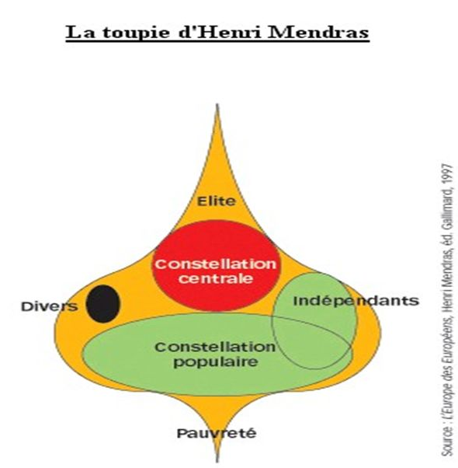

ANNEXE 5 : EVOLUTION DE LA STRUCUTRE DE CLASSES SELON LOUIS CHAUVEL
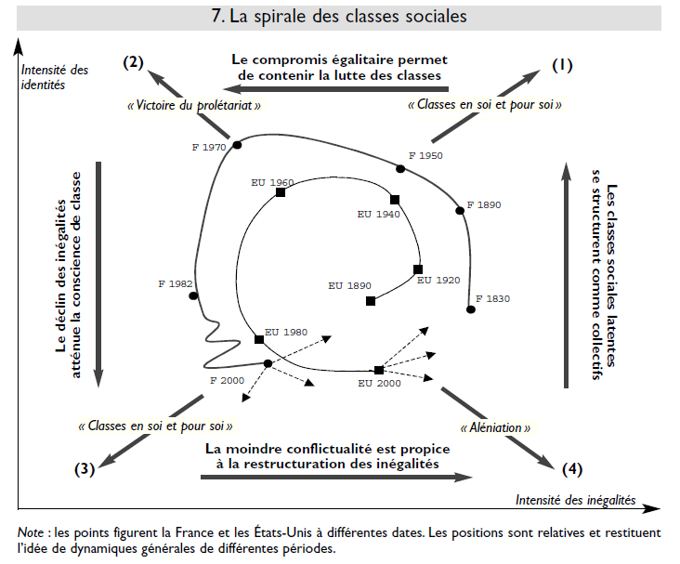

ANNEXE 6 : LA SECONDE REVOLUTION FRANCAISE
SELON MENDRAS
Au terme de cette Seconde Révolution quel jugement global porter sur la société française et quelles conjectures peut-on raisonnablement formuler sur son avenir ? J'ai analysé les « débris du monde qui tombe » et esquissé les nouvelles moeurs et les nouvelles institutions qui me paraissent s'édifier, mais n'ai-je pas confondu les échafaudages temporaires avec l'architecture elle-même? Au lecteur de juger.
Française, cette Révolution l'est aussi fortement que la première, dont elle est en quelque sorte l'achèvement. Deux siècles auront été nécessaires pour que les principes proclamés en 1789 deviennent les fondements de la société et soient mis en oeuvre dans toutes les institutions et dans toute action. Paradoxalement, ce triomphe des principes s'est accompli par la destruction des deux classes sociales majeures nées de la Première Révolution, la paysannerie et la bourgeoisie et de leurs bases économiques, l'autoconsommation et la logique industrielle d'organisation de la production. Paysan et bourgeois ont péri par leur succès. Des grandes institutions symboliques qu'ils soutenaient, seule la République a enfin conquis l'unanimité des Français, en se dépouillant de ses mythes surannés.
Dernier sursaut du XIXe siècle, les « Trente glorieuses » ont fait de l'économique et de la technique les forces entraînantes du changement social. Dorénavant, ce sont les moeurs et la culture qui provoquent le dynamisme de la société nouvelle que nous sommes en train d'édifier. La preuve en est que la « crise » n'a pas entraîné un renversement des tendances sociales, mais au contraire leur accentuation.
Parce que cette Révolution a été morale et culturelle les agencements les plus profonds de la société ont été transformés. L'individualisme proclamé à la Renaissance a enfin pénétré dans les arcanes les plus intimes de la société jusqu'à donner à chacun la liberté de dire non et donc de disposer d'un pouvoir, si minime soit-il. Désormais, toute autorité s'appuie sur un consentement. De même la quête du bonheur, assignée à la société et à l'individu comme objectif majeur par la philosophie politique du XVIIIe siècle, s'est infiltrée dans la morale quotidienne au point que le chrétien ne chante plus qu'il vit dans une vallée de larmes.(…)
Sur le plan politique, l'instabilité, qui naguère encore caractérisait la société française, semble bien révolue. Si les analyses présentées dans ce livre sont fondées, la France ne connaîtra plus de révolution ni même d'émeutes, seulement des manifestations qui font partie du fonctionnement normal de son système politique. Le développement de la constellation centrale diminue les antagonismes massifs entre classes aux intérêts contradictoires, et multiplie les occasions de conflits particularisés, limités à des intérêts de groupes. Désormais, la prépondérance dans l'esprit public d'une vision économique de la société donne d'innombrables occasions de confrontations d'intérêts professionnels et corporatistes dont la variété est inépuisable. Pour régler leurs différends, les Français ont acquis une capacité de négocier, ce qui veut dire de mieux percevoir la position et les intérêts de l'adversaire et de se confronter à lui pour se défendre, sans pour autant mettre en question l'honneur ou la vanité de soi ou de l'autre. Ils savent qu'une bonne négociation est celle d'où chacun sort renforcé. Ils ont appris que le jeu social n'est plus un jeu à somme nulle.(…)
La société française d'aujourd'hui me paraît ressembler à un beau tapis de Qom. Sur une trame extrêmement fine de réseaux sociaux innombrables se nouent des relations sociales qui obéissent à des règles de savoir-vivre variées, selon les constellations et les galaxies, mais sans contrastes majeurs : un fondu de tonalités plutôt qu'un jeu de couleurs violentes. La complexité et l'enchevêtrement des moeurs et des réseaux sociaux oblitèrent toutes les frontières sociales et géographiques sans les faire disparaître.
Cette structure nouvelle offre une extrême mobilité aux individus, aux moeurs et aux institutions, sans pour autant entraîner aucune déchirure majeure. Dans cette infinie variété de groupes et d'agencements chacun s'invente soi-même et suit ainsi le précepte de la sagesse antique. L'apprentissage de cette liberté nouvelle a entraîné quelques soubresauts de la société pour la génération qui a été la première à en faire l'expérience. Il s'institutionnalise et les nouvelles générations s'y trouvent à l'aise. Cet espace de liberté grandissant permet aux individus, la majorité, qui ont reçu une culture suffisante, de se mouvoir aisément dans ce nouveau tissu social, complexe et incertain, en train de se constituer. En revanche, face à cette liberté grandissante où les comportements ne sont plus imposés, les individus qui n'ont pas eu accès à cette culture non directive sont en désarroi; ils se sont exprimés dans le vote pour le Front national aux dernières élections présidentielles.
(Henri Mendras : « La seconde révolution française » - Gallimard- 1988)

ANNEXE 7: LA STRCTURE DU CHAGMENT SOCIAL EN France DANS ELS ANN2ES 1960 SELON MENDRAS ET LE GROUPE LOUIS DIRN
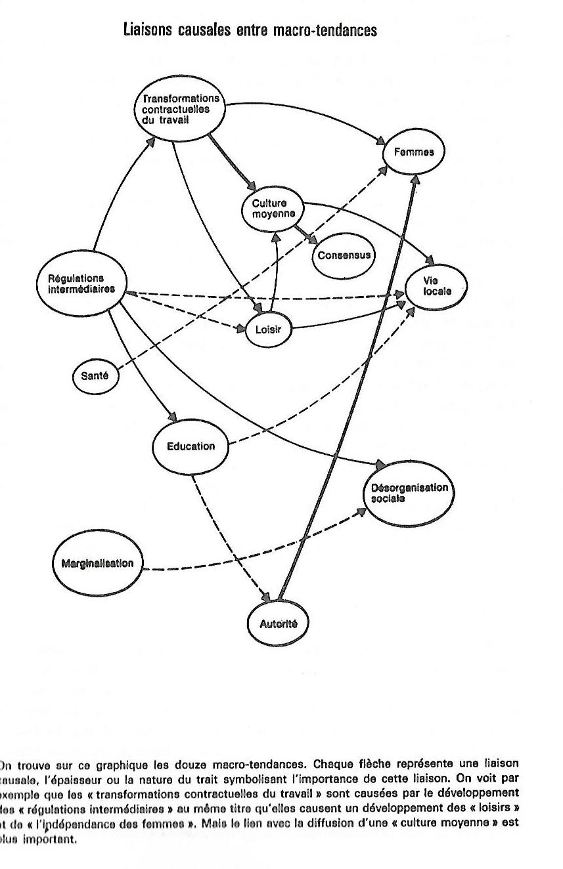

ANNEXE 8 : LE FAMEUXARTICLE DE VIANSSON-PONTE DE MARS 1968

"Quand la France s'ennuie…"

Ce qui caractérise actuellement notre vie publique, c'est l'ennui. Les Français s'ennuient. Ils ne participent ni de près ni de loin aux grandes convulsions qui secouent le monde, la guerre du Vietnam les émeut, certes, mais elle ne les touche pas vraiment. Invités à réunir "un milliard pour le Vietnam", 20 francs par tête, 33 francs par adulte, ils sont, après plus d'un an de collectes, bien loin du compte. D'ailleurs, à l'exception de quelques engagés d'un côté ou de l'autre, tous, du premier d'entre eux au dernier, voient cette guerre avec les mêmes yeux, ou à peu près. Le conflit du Moyen-Orient a provoqué une petite fièvre au début de l'été dernier : la chevauchée héroïque remuait des réactions viscérales, des sentiments et des opinions; en six jours, l'accès était terminé.
Les guérillas d'Amérique latine et l'effervescence cubaine ont été, un temps, à la mode; elles ne sont plus guère qu'un sujet de travaux pratiques pour sociologues de gauche et l'objet de motions pour intellectuels. Cinq cent mille morts peut-être en Indonésie, cinquante mille tués au Biafra, un coup d'Etat en Grèce, les expulsions du Kenya, l'apartheid sud-africain, les tensions en Inde : ce n'est guère que la monnaie quotidienne de l'information. La crise des partis communistes et la révolution culturelle chinoise semblent équilibrer le malaise noir aux Etats-Unis et les difficultés anglaises.

De toute façon, ce sont leurs affaires, pas les nôtres. Rien de tout cela ne nous atteint directement : d'ailleurs la télévision nous répète au moins trois fois chaque soir que la France est en paix pour la première fois depuis bientôt trente ans et qu'elle n'est ni impliquée ni concernée nulle part dans le monde.
La jeunesse s'ennuie. Les étudiants manifestent, bougent, se battent en Espagne, en Italie, en Belgique, en Algérie, au Japon, en Amérique, en Egypte, en Allemagne, en Pologne même. Ils ont l'impression qu'ils ont des conquêtes à entreprendre, une protestation à faire entendre, au moins un sentiment de l'absurde à opposer à l'absurdité, les étudiants français se préoccupent de savoir si les filles de Nanterre et d'Antony pourront accéder librement aux chambres des garçons, conception malgré tout limitée des droits de l'homme.
Quant aux jeunes ouvriers, ils cherchent du travail et n'en trouvent pas. Les empoignades, les homélies et les apostrophes des hommes politiques de tout bord paraissent à tous ces jeunes, au mieux plutôt comiques, au pire tout à fait inutiles, presque toujours incompréhensibles. Heureusement, la télévision est là pour détourner l'attention vers les vrais problèmes : l'état du compte en banque de Killy, l'encombrement des autoroutes, le tiercé, qui continue d'avoir le dimanche soir priorité sur toutes les antennes de France.
Le général de Gaulle s'ennuie. Il s'était bien juré de ne plus inaugurer les chrysanthèmes et il continue d'aller, officiel et bonhomme, du Salon de l'agriculture à la Foire de Lyon. Que faire d'autre ? Il s'efforce parfois, sans grand succès, dedramatiser la vie quotidienne en s'exagérant à haute voix les dangers extérieurs et les périls intérieurs. A voix basse, il soupire de découragement devant " la vachardise " de ses compatriotes, qui, pourtant, s'en sont remis à lui une fois pour toutes. Ce qui fait d'ailleurs que la télévision ne manque pas une occasion de rappeler que le gouvernement est stable pour la première fois depuis un siècle.
Seuls quelques centaines de milliers de Français ne s'ennuient pas : chômeurs, jeunes sans emploi, petits paysans écrasés par le progrès, victimes de la nécessaire concentration et de la concurrence de plus en plus rude, vieillards plus ou moins abandonnés de tous. Ceux-là sont si absorbés par leurs soucis qu'ils n'ont pas le temps de s'ennuyer, ni d'ailleurs le cœur à manifester et à s'agiter. Et ils ennuient tout le monde. La télévision, qui est faite pour distraire, ne parle pas assez d'eux. Aussi le calme règne-t-il.
La réplique, bien sûr, est facile : c'est peut-être cela qu'on appelle, pour un peuple, le bonheur. Devrait-on regretter les guerres, les crises, les grèves ? Seuls ceux qui ne rêvent que plaies et bosses, bouleversements et désordres, se plaignent de la paix, de la stabilité, du calme social.
L'argument est fort. Aux pires moments des drames d'Indochine et d'Algérie, à l'époque des gouvernements à secousses qui défilaient comme les images du kaléidoscope, au temps où la classe ouvrière devait arracher la moindre concession par la menace et la force, il n'y avait pas lieu d'être particulièrement fier de la France. Mais n'y a-t-il vraiment pas d'autre choix qu'entre l'apathie et l'incohérence, entre l'immobilité et la tempête ? Et puis, de toute façon, les bons sentiments ne dissipent pas l'ennui, ils contribueraient plutôt à l'accroître.
Cet état de mélancolie devrait normalement servir l'opposition. Les Français ont souvent montré qu'ils aimaient le changement pour le changement, quoi qu'il puisse leur en coûter. Un pouvoir de gauche serait-il plus gai que l'actuel régime ? La tentation sera sans doute de plus en plus grande, au fil des années, d'essayer, simplement pour voir, comme au poker. L'agitation passée, on risque de retrouver la même atmosphère pesante, stérilisante aussi.
On ne construit rien sans enthousiasme. Le vrai but de la politique n'est pas d'administrer le moins mal possible le bien commun, de réaliser quelques progrès ou au moins de ne pas les empêcher, d'exprimer en lois et décrets l'évolution inévitable. Au niveau le plus élevé, il est de conduire un peuple, de lui ouvrir des horizons, de susciter des élans, même s'il doit y avoir un peu de bousculade, des réactions imprudentes.
Dans une petite France presque réduite à l'Hexagone, qui n'est pas vraiment malheureuse ni vraiment prospère, en paix avec tout le monde, sans grande prise sur les événements mondiaux, l'ardeur et l'imagination sont aussi nécessaires que le bien-être et l'expansion. Ce n'est certes pas facile. L'impératif vaut d'ailleurs pour l'opposition autant que pour le pouvoir. S'il n'est pas satisfait, l'anesthésie risque de provoquer la consomption. Et à la limite, cela s'est vu, un pays peut aussi périr d'ennui.

(Pierre Viansson-Ponté, Le Monde, 15 mars 1968)

ANNEXE 9 : UNE ANALYSE MAGISTRALE, « CONSIDERATIONS SUR LA NATURE DE L’ANOMIE » DE FRANCOIS CHAZEL DE DECEMBRE 1967 (EXTRAITS)
Dans sa caractérisation analytique de l'anomie, Parsons insiste sur la mauvaise adaptation de l'acteur à la structure sociale : l'anomie implique en effet une mauvaise intégration de l'individu aux modèles institutionnels et compromet, en même temps que la stabilité de la personnalité, le fonctionnement du système social. De cet ajustement difficile, il existe, au niveau psychologique, quatre signes principaux qui méritent d'être retenus en raison de leur très grande généralité. Ces manifestations caractéristiques sont l'indétermination des buts, le caractère incertain des critères de conduite, l'existence d'attentes conflictuelles et enfin l'absence de référence à des symboles concrets bien établis (16). L'acteur est en quelque sorte privé de fins directrices : il n'a plus de valeurs sur lesquelles fonder ses choix.(…) C'est quand l'acteur n'a pas assimilé les nouvelles formes de vie que son existence lui paraît vide de signification, c'est lorsque les nouvelles institutions ne règlent point encore avec fermeté les relations sociales que l'ordre collectif est fragile, c'est enfin au moment où de nouvelles images concrètes n'exercent pas encore symboliquement leur effet apaisant que l'individu est dissocié de la société où il vit.(…)
C'est précisément un exemple de cette forme d'anomie que nous voudrions évoquer au terme de cette analyse, en espérant qu'il nous permettra d'éclairer quelque peu la nature du phénomène.
Depuis la libération, les structures démographiques, économiques et même sociales de la France se sont nettement transformées. La natalité a repris et la population a recommencé à croître; l'exode rural et la concentration dans les grands centres urbains se sont parallèlement développés; l'économie française enfin a connu un renouveau de développement avec la modernisation de l'agriculture et l'accélération du rythme de production, contemporaine des premières étapes de la construction européenne. Il semble bien qu'on ait assisté à une reformulation des valeurs collectives : en effet ce n'est pas à un repliement sur son avoir, à des attitudes de défense et de protection que le Français d'aujourd'hui est invité, mais à une acceptation profonde du monde actuel (20).
Cet univers moderne c'est essentiellement celui d'une civilisation appelée à croître et à connaître ainsi des changements relativement prompts. (…) Il ne nous paraît donc pas exagéré de penser que cette reformulation des valeurs collectives correspond en fait à une redéfinition de l'ordre social, puisque des changements sont intervenus et dans les principes d'édification et clans les supports institutionnels.
Certes il ne s'agit là que d'une mutation partielle : les modes d'action anciens restent dominants dans certains secteurs clés de la vie nationale, telle l'administration classique. Les divers groupes sociaux ont été inégalement touchés et il existe sûrement de grandes différences d'impact suivant les occupations et les secteurs d'activité. Enfin cette mutation paraît, en certains domaines, plus amorcée qu'assurée : le comportement politique a été, au moins pour un temps, davantage guidé par le refus de la Quatrième République que par une vision toujours nette de l'ordre futur. (…) Il nous semble cependant permis de risquer, sous réserve de vérification directe, l'hypothèse que la majorité des Français adhèrent au monde actuel, mais d'une adhésion qui n'est pas toujours celle du coeur. Ils sont peut-être prêts à accepter l'ordre en voie d'établissement mais l'acclimatation à une situation ambiguë dans sa nouveauté constitue une source de tensions : le nouvel ordre n'offre point encore assez nettement de symboles concrets autour desquels pourraient se cristalliser les sentiments des acteurs sociaux, il n'est pas mobilisateur d'énergies affectives. Aussi les Français ont-ils encore des regards attendris pour des images d'ancienne mode. Alors qu'ils viennent grossir Paris et quelques capitales régionales, ils s'effrayent à l'idée de villes tentaculaires; logeant dans les grands ensembles, ils se voudraient possesseurs d'un pavillon; clients des magasins à rayons multiples, il se prétendent prêts à défendre les petits commerçants. Les images qui les séduisent sont comme un rappel ou un reflet du passé.
Il y a donc aujourd'hui comme un décalage des sentiments collectifs par rapport aux conduites réelles et à la réflexion qui les guide. C'est pourquoi nous dirions volontiers, en altérant quelque peu l'appréciation d'Alain Girard, que les Français d'aujourd'hui pensent et agissent comme des hommes jeunes, tout en continuant à sentir comme des hommes âgés. Certes — et nous l'avons vu — d'autres indices, institutionnels et politiques, concourent à montrer que la redéfinition de l'ordre collectif est encore inachevée, mais la preuve la plus forte nous parait être apportée par le retard de la mise en place symbolique, si préjudiciable à l'adaptation de l'individu concret. Et ce retard est précisément un facteur d'anomie : car les acteurs et les groupes sont tiraillés entre deux systèmes de croyances, l'un qui les pousse à adhérer au présent et qui guide leur conduite quotidienne, l'autre auquel les attache une tradition bien ancrée de sensibilité collective.
(François Chazel : « considérations sur la nature de l’anomie » - Revue Française de sociologie n° ?– Décembre 1967)

ANNEXE 10 : L’ANALYSE DE MAI 1968 PAR LE SOCIOLOGUE MICHEL CROZIER
Tous les éléments des crises traditionnelles étaient bien réunis. Mais la violence n'a jamais dépassé la ligne rouge que constituait implicitement pour tous les Français la mort physique et le pouvoir n'a pas été renversé. On peut s'émerveiller en fin de compte de ce témoignage extrême de sophistication que la société française s'est ainsi donné à elle-même en s'offrant le spectacle de ses problèmes les plus profonds de façon complètement improvisée, mais suffisamment contrôlée toutefois pour que rien d'irréparable ne soit commis. Mais que pouvait, que peut signifier un événement qui n'est plus que spectacle ? Que pouvions-nous vouloir nous dire à nous-même en organisant à la mode des happenings d'aujourd'hui, cette parodie de notre histoire des deux derniers siècles ?
Puisque le fait n'a pas été scellé dans l'irréparable, puisque révolutionnaires et 'défenseurs de l'ordre n'ont pas vraiment combattu, puisque le roi et son peuple se sont séparés, sans larmes ni sang, et sans savoir s'ils s'étaient vraiment compris, toutes les interprétations à première vue paraissent permises.
Mais la série des miroirs intellectuels qui réflètent à l'infini les songes de ce songe est profondément décevante. Aucun événement n'a secoué plus dur et remué plus profond la conscience collective, et c'est à une plus sévère analyse qu'il nous invite. En fabriquant un tel psychodrame ou en « s'y livrant », les Français ne voulaient pas qu'on prenne à la lettre leurs exhibitions, mais ils demandaient qu'on prenne leurs problèmes au sérieux.

RÉVOLUTION RETROUVÉE OU RÉVOLUTION INTROUVABLE
La signification littérale de la crise du mois de mai est naturellement révolutionnaire. Les sentiments et 'les passions qu'elle suscite, les mécanismes qu'elle déclenche, son déroulement et sa logique sont révolutionnaires. Tous les actes dans lesquels elle se reconnaît ont toujours une signification précise dans la symbolique révolutionnaire. Une barricade est un défi classique presque rituel. Il ne s'agit pas de manifester, mais d'effectuer des actes qui, symboliquement, ont une signification insurrectionnelle. Il ne s'agit pas d'occuper un bâtiment, mais de profaner l'autorité qui s'exerce dans ce bâtiment. Il ne s'agit pas de contraindre professeurs, patrons ou responsables à faire ou à donner quelque chose, mais d'humilier en eux l'autorité dont ils sont investis.
Il est bien vrai, en conséquence, que l'idéologie qui exprime le mieux cette escalade forcenée qui caractérise l'esprit de Mai, c'est celle de ses jeunes héros « enragés ». Que cette idéologie soit hétéroclite et contradictoire importe peu, elle fascine les chrétiens, les non-marxistes et les apolitiques tout autant et éventuellement plus encore que les marxistes, non pas à cause de son contenu, mais parce qu'elle exprime la logique même du « mouvement » dans lequel tous sont entraînés.
LA CRISE COMME EXPRESSION DE LA SOCIÉTÉ BLOQUÉE
(…) ce qui frappe, dans la crise de mai, c'est qu'elle n'était révolutionnaire ni dans ses objectifs politiques, ni dans ses intentions sociales, alors qu'elle l'était profondément dans ses moyens d'expression, c'est-à-dire au niveau des mécanismes du jeu social, ou tout simplement des rapports humains. Ce n'est pas une rupture sociale ou une rupture politique qu'elle a apportée, mais une rupture culturelle.
L'interprétation qui s'impose, dans cette perspective, est donc une interprétation en termes de moyens ; c'est dans le fonctionnement des institutions de la vie quotidienne, et non pas dans l'organisation du pouvoir politique ou du pouvoir économique, qu'il faut rechercher l'origine et les ressorts de la crise. Les Français ne se sont pas révoltés pour mettre fin à l'exploitation capitaliste ou pour bâtir 'la société sua classes, ils se sont précipités dans la crise pour mettre en cause un système de relations humaines, un style d'action et un mode de gestion dont ils souffraient. La crise de mai apparaît donc d'abord comme une mise en cause du style d'action à la française et une révolte instinctive contre ce que nous avons appelé la société bloquée,

D'une certaine façon, les traits les plus caractéristiques de la crise peuvent être considérés comme des caractéristiques de la société bloquée.
La société bloquée était fondée sur la peur du face à face et sur une conception hiérarchique de l'autorité. Eh bien, la crise sera le festival du face à face et la contestation de l'autorité. (…)
Barrières et contraintes ont cédé, ou plutôt on a cherché avec un acharnement systématique à supprimer toute barrière et toute contrainte à la communication. De l'univers du secret, on est passé à l'univers du déballage. Ceux qui avaient l'habitude de se protéger les uns les autres contre toute communication se sont abreuvés de paroles. On a étalé les secrets, violé les tabous du langage et forcé à entendre ceux qui n'avaient jamais le temps d'écouter. Dans le même mouvement, toute autorité se trouvait automatiquement contestée et le face à face naissait naturellement de cette contestation, comme si de la même rupture Procédaient inéluctablement la désacralisation de l'autorité et l'engagement dans le monde de la parole.

(…) La société bloquée, en effet, est fondée sur une opposition constante entre des groupes toujours négatifs et toujours conservateurs et des individus — les membres de ces groupes —, à qui la protection que leur donne leur appartenance permet de manifester en toute irresponsabilité leur créativité personnelle. Révolutionnaire comme individu, conservateur comme membre d'un groupe, le citoyen de la société bloquée gagne sur 'les deux tableaux. Mais les institutions dont il fait partie seraient condamnées à l'immobilisme si des crises ne survenaient pour assurer les indispensables réajustements. s, dans de brefs moments où l'effervescence créatrice des livides peut briser les barrières de groupe, un nouvel équilibre s'établit dans une mêlée en général aveugle. Les résultats sont sans commune mesure avec les voeux des participants, et l'énergie dépensée, les traits fondamentaux du système demeurent, mais un certain nombre de problèmes ont été résolus.
(( M. Crozier : « La société bloquée » - Seuil – 1970 –p 170-171-172-173)

ANNEXE 11 :
L’AVENIR DE LA SECONDE REVOLUTION FRANCAISE
SELON HENRI MENDRAS EN 1988
Au terme de cette Seconde Révolution quel jugement global porter sur la société française et quelles conjectures peut-on raisonnablement formuler sur son avenir ? J'ai analysé les « débris du monde qui tombe » et esquissé les nouvelles moeurs et les nouvelles institutions qui me paraissent s'édifier, mais n'ai-je pas confondu les échafaudages temporaires avec l'architecture elle-même? Au lecteur de juger.
Française, cette Révolution l'est aussi fortement que la première, dont elle est en quelque sorte l'achèvement. Deux siècles auront été nécessaires pour que les principes proclamés en 1789 deviennent les fondements de la société et soient mis en oeuvre dans toutes les institutions et dans toute action. Paradoxalement, ce triomphe des principes s'est accompli par la destruction des deux classes sociales majeures nées de la Première Révolution, la paysannerie et la bourgeoisie et de leurs bases économiques, l'autoconsommation et la logique industrielle d'organisation de la production. Paysan et bourgeois ont péri par leur succès. Des grandes institutions symboliques qu'ils soutenaient, seule la République a enfin conquis l'unanimité des Français, en se dépouillant de ses mythes surannés.
Dernier sursaut du XIXe siècle, les « Trente glorieuses » ont fait de l'économique et de la technique les forces entraînantes du changement social. Dorénavant, ce sont les moeurs et la culture qui provoquent le dynamisme de la société nouvelle que nous sommes en train d'édifier. La preuve en est que la « crise » n'a pas entraîné un renversement des tendances sociales, mais au contraire leur accentuation.
Parce que cette Révolution a été morale et culturelle les agencements les plus profonds de la société ont été transformés. L'individualisme proclamé à la Renaissance a enfin pénétré dans les arcanes les plus intimes de la société jusqu'à donner à chacun la liberté de dire non et donc de disposer d'un pouvoir, si minime soit-il. Désormais, toute autorité s'appuie sur un consentement. De même la quête du bonheur, assignée à la société et à l'individu comme objectif majeur par la philosophie politique du XVIIIe siècle, s'est infiltrée dans la morale quotidienne au point que le chrétien ne chante plus qu'il vit dans une vallée de larmes.(…)
Sur le plan politique, l'instabilité, qui naguère encore caractérisait la société française, semble bien révolue. Si les analyses présentées dans ce livre sont fondées, la France ne connaîtra plus de révolution ni même d'émeutes, seulement des manifestations qui font partie du fonctionnement normal de son système politique. Le développement de la constellation centrale diminue les antagonismes massifs entre classes aux intérêts contradictoires, et multiplie les occasions de conflits particularisés, limités à des intérêts de groupes. Désormais, la prépondérance dans l'esprit public d'une vision économique de la société donne d'innombrables occasions de confrontations d'intérêts professionnels et corporatistes dont la variété est inépuisable. Pour régler leurs différends, les Français ont acquis une capacité de négocier, ce qui veut dire de mieux percevoir la position et les intérêts de l'adversaire et de se confronter à lui pour se défendre, sans pour autant mettre en question l'honneur ou la vanité de soi ou de l'autre. Ils savent qu'une bonne négociation est celle d'où chacun sort renforcé. Ils ont appris que le jeu social n'est plus un jeu à somme nulle.(…)
La société française d'aujourd'hui me paraît ressembler à un beau tapis de Qom. Sur une trame extrêmement fine de réseaux sociaux innombrables se nouent des relations sociales qui obéissent à des règles de savoir-vivre variées, selon les constellations et les galaxies, mais sans contrastes majeurs : un fondu de tonalités plutôt qu'un jeu de couleurs violentes. La complexité et l'enchevêtrement des moeurs et des réseaux sociaux oblitèrent toutes les frontières sociales et géographiques sans les faire disparaître.
Cette structure nouvelle offre une extrême mobilité aux individus, aux moeurs et aux institutions, sans pour autant entraîner aucune déchirure majeure. Dans cette infinie variété de groupes et d'agencements chacun s'invente soi-même et suit ainsi le précepte de la sagesse antique. L'apprentissage de cette liberté nouvelle a entraîné quelques soubresauts de la société pour la génération qui a été la première à en faire l'expérience. Il s'institutionnalise et les nouvelles générations s'y trouvent à l'aise. Cet espace de liberté grandissant permet aux individus, la majorité, qui ont reçu une culture suffisante, de se mouvoir aisément dans ce nouveau tissu social, complexe et incertain, en train de se constituer. En revanche, face à cette liberté grandissante où les comportements ne sont plus imposés, les individus qui n'ont pas eu accès à cette culture non directive sont en désarroi; ils se sont exprimés dans le vote pour le Front national aux dernières élections présidentielles.
(Henri Mendras : « La seconde révolution française » - Gallimard- 1988)

